热点突破提升练(十一) 交变电流与变压器
(限时40分钟)
一、单项选择题
1．如图1甲所示，理想变压器原、副线圈匝数之比为10∶1.原线圈接如图乙所示的电压为u＝U₀sin ωt的交流电源，其中U₀＝100 V，副线圈接一个滑动变阻器R.则下述结论正确的是( )
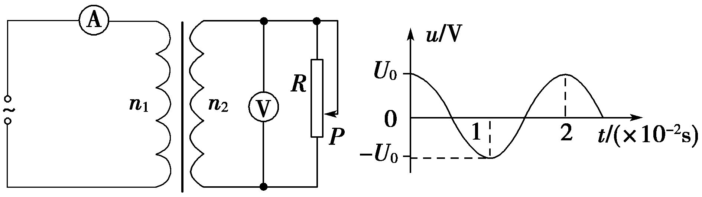
甲 乙
图1
A．副线圈中输出交流电的周期为0.01 s
B．副线圈中电压表的读数为10 V
C．若滑动变阻器的滑动触头P向上滑动，则原线圈中的输入功率变小
D．若滑动变阻器接入电路的电阻值R＝10 Ω，则原线圈中电流表的读数为1 A
【解析】 由题图乙可知，该交流电的周期为0.02 s，选项A错误；理想变压器的原、副线圈两端的电压比等于匝数比，即电压表的读数为10 V，选项B错误；滑动变阻器的滑动触头P向上滑动，其连入电路的电阻变大，电流减小，副线圈输出功率减小，则原线圈的输入功率也减小，选项C正确；当滑动变阻器接入电路的电阻R＝10 Ω时，副线圈的电流为1 A，由理想变压器的电流＝可知，电流表的读数为0.1 A，选项D错误．
【答案】 C
2．(2015·漳州模拟)如图2所示，理想变压器原、副线圈的匝数比是10∶1，原线圈输入交变电压u＝100sin 50 πt(V)，在副线圈中接有理想电流表和定值电阻R，电容器并联在电阻R两端，电阻阻值R＝10 Ω，关于电路分析，下列说法中正确的是( )
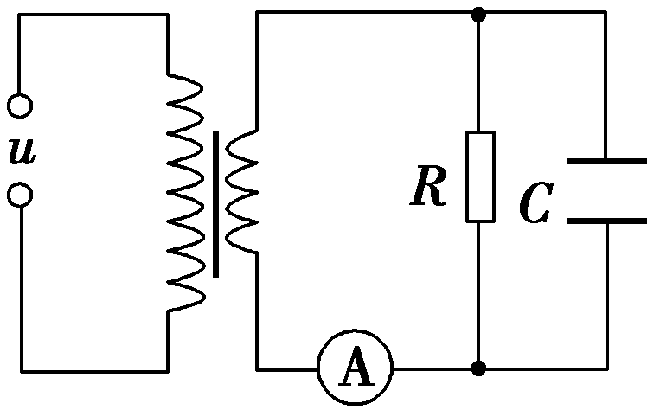
图2
A．电流表示数是2 A
B．电流表示数是 A
C．电阻R消耗的电功率为10 W
D．电容器的耐压值至少是10 V
【解析】 原线圈输入交变电压u＝100sin 50πt(V)，有效值为100 V，根据理想变压器的规律可知副线圈两端的电压应为U₂＝U₁＝×100 V＝10 V，流经电阻R的电流为1 A，电容器C允许交流电通过，所以电流表示数大于1 A，由于电容器的容抗不知道，所以不能判断出电流表的具体读数，故A、B错误；电阻R消耗的电功率为P＝＝10 W，故C正确；电容器的耐压值应对应交流电压的最大值10 V，故D错误．
【答案】 C
3．如图3甲中理想变压器原、副线圈的匝数之比n₁∶n₂＝5∶1，电阻R＝20 Ω，L₁、L₂为规格相同的两只小灯泡，S₁为单刀双掷开关．原线圈接正弦交变电源，输入电压u随时间t的变化关系如图乙所示．现将S₁接1、S₂闭合，此时L₂正常发光．下列说法正确的是( )
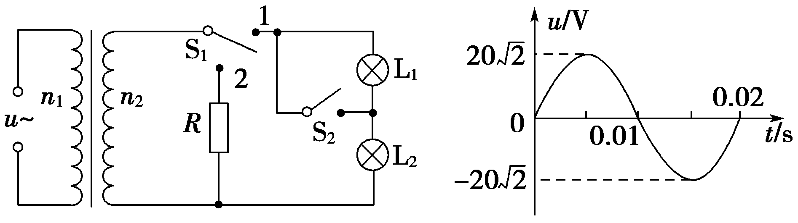
甲 乙
图3
A．输入电压u的表达式u＝20sin 50πt V
B．只断开S₂后，L₁、L₂均正常发光
C．只断开S₂后，原线圈的输入功率增大
D．若S₁换接到2后，R消耗的电功率为0.8 W
【解析】 由图乙可知u＝20sin 100πt V，故选项A错误；U₂＝U₁＝4 V，由题意可知L₁、L₂的额定电压为4 V，S₁接1、断开S₂后，L₁、L₂不能达到额定电压，因此选项B错误；由P₁＝P₂＝可知，当R增大时，P₁减小，选项C错误；当S₁接2时，P_{R}＝＝ W＝0.8 W，选项D正确．
【答案】 D
4．某住宅小区为防止突然断电，特装备了应急照明供电系统，该应急照明供电系统由图4甲所示的小型交流发电机和可调变压器组成，R₀表示输电线的电阻．小型交流发电机输出电压如图乙所示，则下列判断正确的是( )
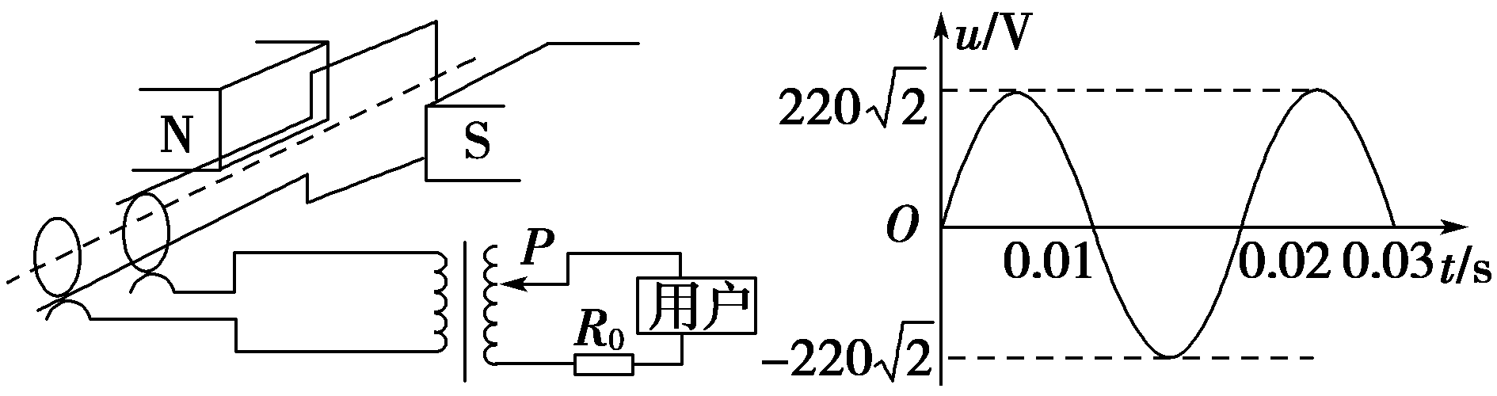
甲 乙
图4
A．发电机输出电压的瞬时值表达式为
e＝220sin(50πt) V
B．当用户数目增多时，为使用户电压保持不变，滑动触头P应向下滑动
C．当只把滑动P向上滑动时，原线圈输出的功率变大
D．当只把滑动P向下滑动时，输电线上损失的电压将升高
【解析】 发电机输出电压的瞬时值表达式为e＝220sin(100πt) V，故选项A错误；当用户数目增多时，副线圈干路电流增大，输电线上损失的电压增大，用户用电器两端的电压降低，为使用户电压保持不变，滑动触头P应向上滑动，故选项B错误；当滑动触头P向上滑动时，副线圈消耗的功率变大，原线圈输出的功率也变大，故选项C正确；当滑动触头P向下滑动时，副线圈输出的电压变低，电流变小，输电线上损失的电压降低，故选项D错误．
【答案】 C
5．如图5所示，矩形线圈面积为0.1 m²，匝数为100，绕OO′轴在磁感应强度为T的匀强磁场中以角速度5π rad/s匀速转动．从图示位置开始计时，理想变压器原、副线圈的匝数分别为n₁、n₂，两电表均为理想电表，电阻R＝50 Ω，其他电阻不计，下列判断正确的是( )
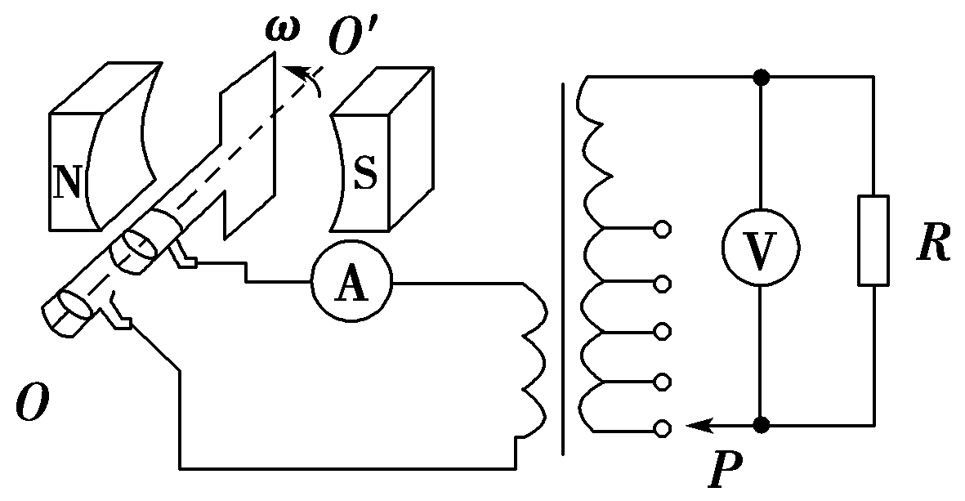
图5
A．在t＝0.1 s时，穿过线圈的磁通量最大
B.＝时，变压器输入功率为60 W
C．P向上移动时，电压表示数变大
D．P向上移动时，电流表示数变小
【解析】 由T＝可求得交流电的周期为T＝0.4 s，从图示位置转动0.1 s时线圈平面恰好与中性面垂直，磁通量为零，A错误；根据E₁＝可求得E₁＝10 V，由E₂＝E₁可求得E₂＝50 V，利用P＝可求得P＝50 W，B错误；当滑片P向上移动时，n₂减小，根据E₂＝E₁可知E₂减小，电压表示数减小，C错误；根据变压器输入功率与输出功率相等可得I₁E₁＝，当滑片P向上移动时，n₂减小，E₂减小，E₁保持不变，故I₁减小，D正确．
【答案】 D
6．交流发电机的电动势为e＝60sin(100πt)V，内阻为20 Ω，当把该交流发电机接在如图6所示的含有理想变压器的电路中时，交流发电机的输出功率恰好最大．已知电流表是理想交流电表，负载电阻R的阻值为5 Ω，则下列说法正确的是( )
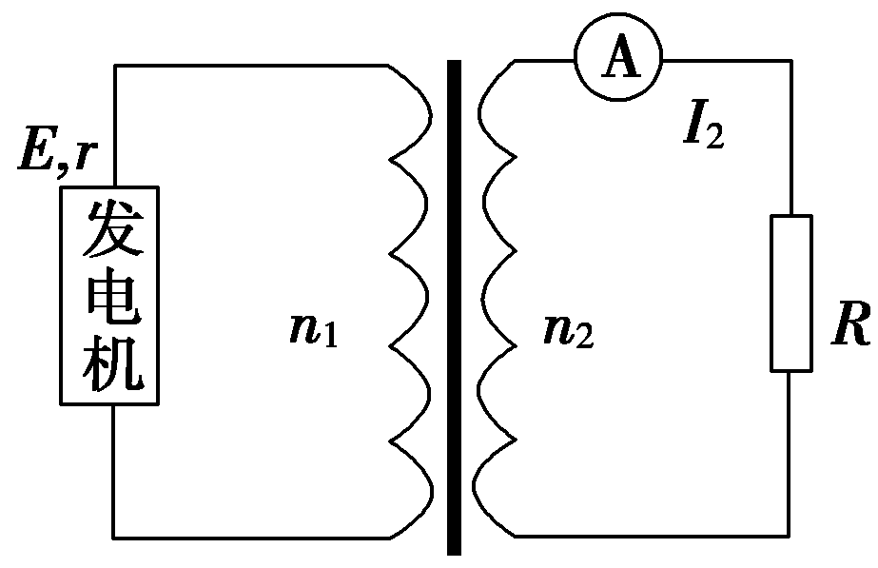
图6
A．负载电阻R消耗的电功率为45 W
B．理想变压器原、副线圈的匝数比为2∶1
C．通过负载电阻R的电流的频率为f＝100 Hz
D．电流表的示数为1.5 A
【解析】 理想变压器不改变电流的频率，故通过负载电阻R的电流的频率为f＝50 Hz，C错误；交流发电机的输出功率为P₁＝U₁I₁＝(E－I₁r)I₁，即P₁＝30 V×I₁－20 Ω×I，结合数学知识，当I₁＝0.75 A时，该交流发电机的输出功率恰好最大，即P_{1max}＝22.5 W，根据能量守恒知，电阻R消耗的电功率为P₂＝P₁＝22.5 W，故A错误；由负载电阻R消耗的电功率P₂＝IR可得，通过负载电阻R的电流为I₂＝1.5≈2.1 A，所以电流表的示数为2.1 A，D错误；由理想变压器的变压规律＝可得，n₁∶n₂＝2∶1，故B正确．
【答案】 B
7．如图7所示，理想变压器原、副线圈的匝数比为10∶1，b是原线圈的中心抽头，电压表和电流表均为理想电表，从某时刻开始在原线圈c、d两端加上交变电压，其瞬时值表达式为u₁＝311sin 100πt(V)，则( )
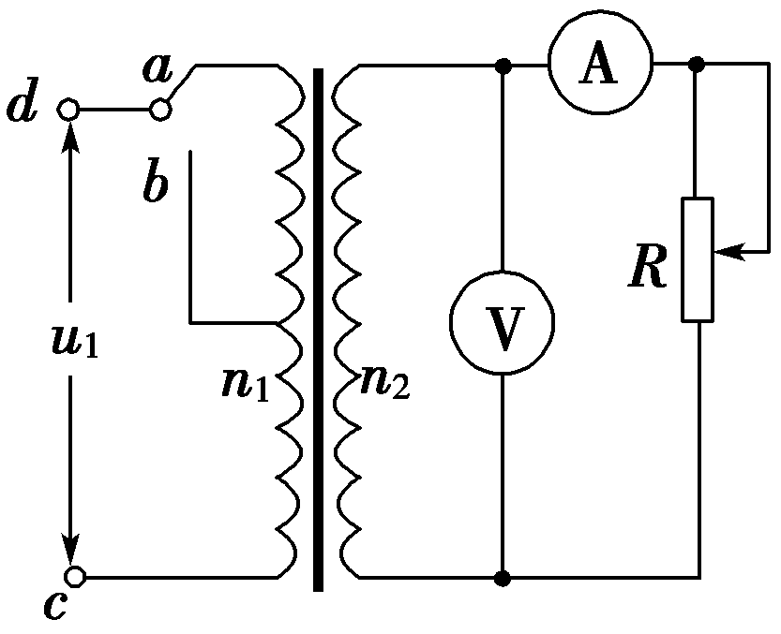
图7
A．单刀双掷开关无论接a还是b，通过电阻R的电流方向每秒变化100次
B．单刀双掷开关接a时，电压表的示数的最大值为31.1 V
C．当单刀双掷开关由a扳向b时，电压表和电流表的示数均变小
D．单刀双掷开关接a时，把滑动变阻器的滑动触头下滑，电压表和电流表的示数均变大
【解析】 变压器不改变交变电流的频率，由u₁＝311sin 100πt(V)知，原、副线圈中电流的频率均是50 Hz，故交变电流的方向每秒改变100 次，A正确；电压表测的是有效值，故B错误；当单刀双掷开关由a扳向b时，输入电压不变，副线圈匝数不变，原线圈匝数减少，故输出电压变大，电压表和电流表的示数均变大，C错误；滑动变阻器的滑动触头下滑，电阻变小，副线圈输出电压不变，故电压表示数不变，电流表示数变大，D错误．
【答案】 A
8．(2015·衡水二模)如图8所示，有一矩形线圈的面积为S，匝数为N，内阻不计，绕OO′轴在水平方向的磁感应强度为B的匀强磁场中以角速度ω做匀速转动，从图示位置开始计时．矩形线圈通过滑环接一理想变压器，滑动触头P上下移动时可改变输出电压，副线圈接有可调电阻R，下列判断正确的是( )
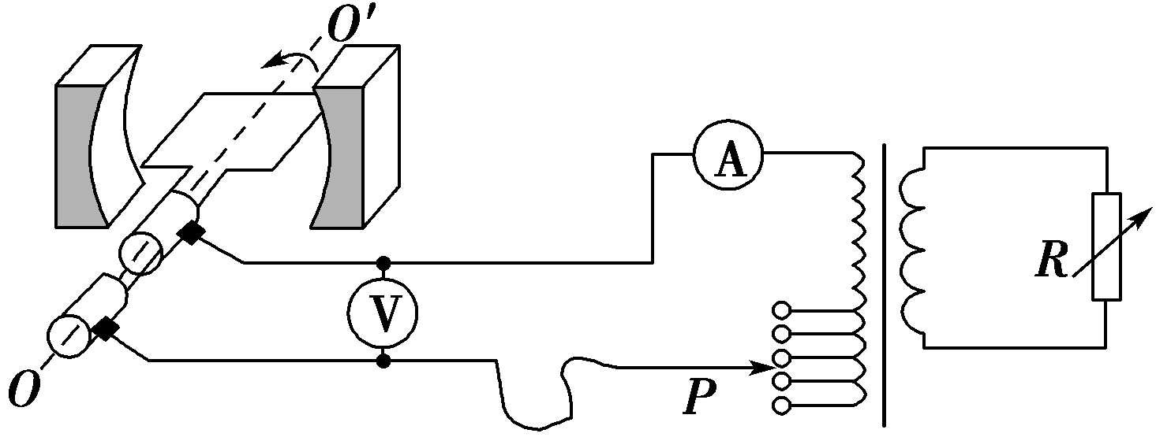
图8
A．矩形线圈产生的感应电动势的瞬时值表达式为e＝NBSωsin ωt
B．矩形线圈从图示位置经过时间内，通过电流表的电荷量为零
C．当P位置不动，R增大时，电压表读数也增大
D．当P位置向上移动，R不变时，电流表读数变大
【解析】 矩形线圈产生的感应电动势最大值E_{m}＝NBSω，由图示线圈位置可知开始计时时产生的感应电动势最大，则瞬时值表达式为e＝NBSωcos ωt，A错误．线圈从图示位置经过时间，磁通量变化量ΔΦ≠0，由q＝N可知，通过电流表的电荷量不为零，B错误．电压表的示数为U₁＝不变，C错误．由＝得U₂＝，当P位置向上移动时，n₁变小，则U₂变大，又R不变，再由P＝可知副线圈消耗的功率P₂变大，则可知原线圈的输入功率P₁＝P₂变大，再由I₁＝知I₁变大，电流表读数变大，D正确．
【答案】 D
二、多项选择题
9．(2016·黄冈模拟)如图9所示，矩形线圈abcd在磁感应强度为B＝T的匀强磁场中绕垂直于磁场的dc边匀速转动，转动的角速度ω＝100π rad/s，线圈的匝数N＝100，边长ab＝0.2 m、ad＝0.4 m，电阻不计．理想变压器原、副线圈的匝数比是2∶1，一只理想二极管和一个阻值为25 Ω的电阻串联在副线圈上．则下列说法正确的是( )
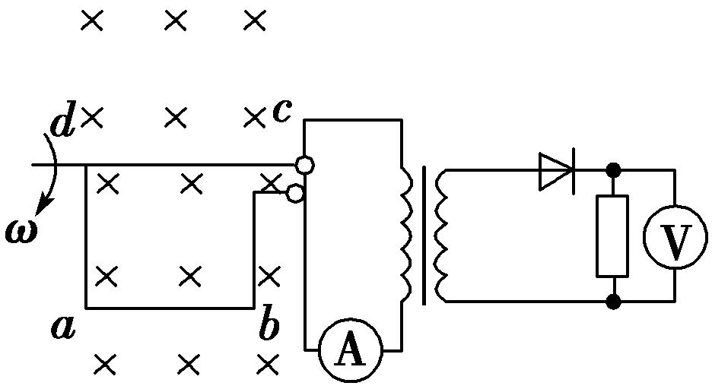
图9
A．该矩形线圈的产生的交流电压峰值为50 V
B．交流电压表的示数为V
C．1 min内电阻R上产生的热量为7.5×10² J
D．减小电阻R的值，交流电流表示数变小
【解析】 该线圈产生的交流电压的峰值U_{m}＝100××0.2×0.4×100π V＝50 V，A项错误；线圈产生的交流电压有效值为50 V，根据理想变压器的电压比关系可得副线圈两端电压为25 V，由于二极管的单向导电性，结合有效值的定义可求出通过二极管后电压的有效值，即·＋0＝·T，解得U＝ V，B项正确；由焦耳定律得1 min内电阻R上产生的热量为Q＝×60 J＝7.5×10² J，C项正确；减小电阻R的值，副线圈中的电流增大，则原线圈中的电流增大，故交流电流表示数变大，D项错误．
【答案】 BC
10．如图10所示，理想变压器输入端接在电动势随时间变化、内阻为r的交流电源上，输出端接理想电流表及阻值为R的负载，变压器原、副线圈匝数的比值为.如果要求负载上消耗的电功率最大，则下列说法正确的是( )
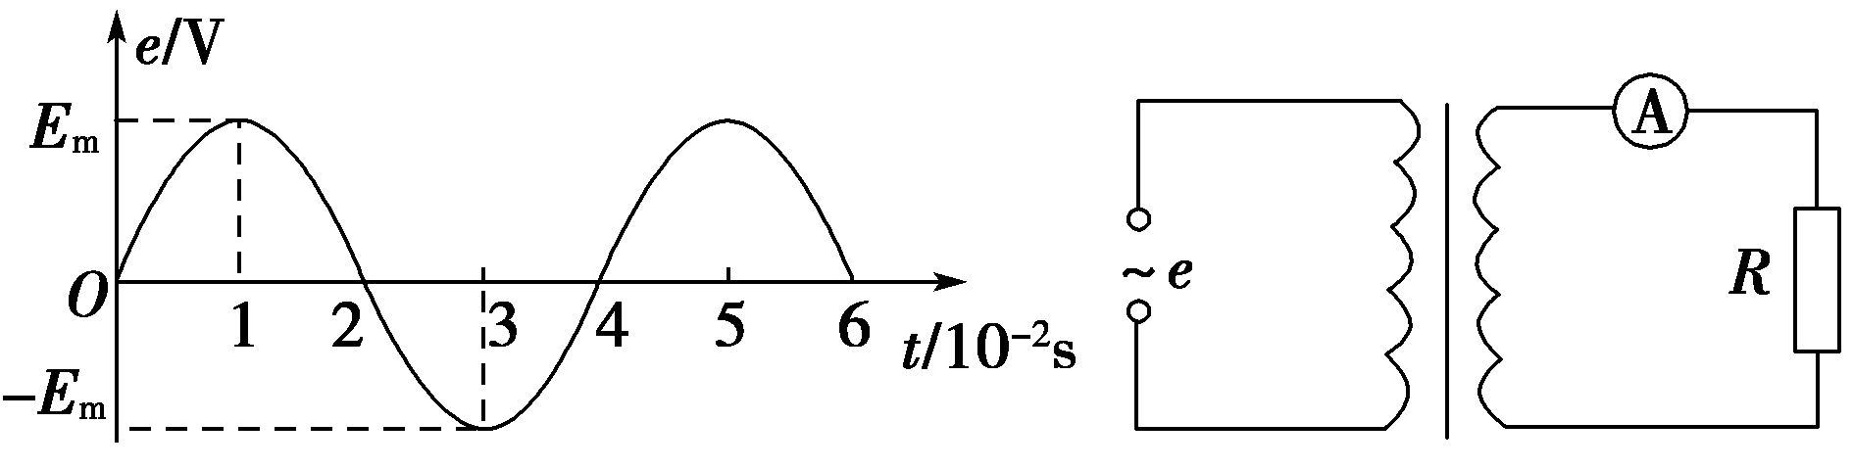
图10
A．交流电源的效率为50%
B．电流表的读数为
C．负载上消耗的热功率为
D．该交流电源电动势的瞬时值表达式为e＝E_{m}sin(100πt)
【解析】 设原、副线圈的匝数分别为n₁、n₂，电流有效值分别为I₁、I₂，电压有效值分别为U₁、U₂，则U₁＝E－I₁r，负载消耗的电功率为P＝U₂I₂＝U₁I₁，而＝＝＝，所以(E－I₁r)I₁＝R，即E＝2I₁r，U₁＝，所以交流电源的效率η＝＝＝＝50%，A正确；电流表的读数为I₂＝＝＝，B正确；负载上消耗的热功率为P＝IR＝，C错误；该交流电源电动势的瞬时值表达式为e＝E_{m}sin(50πt)，D错误．
【答案】 AB
11．如图11所示，电阻不计的矩形线圈在匀强磁场中绕垂直于磁场的轴匀速转动．t＝0时刻线圈平面与磁场垂直，产生e＝220sin 100πt(V)的正弦交变电流．理想变压器的原、副线圈匝数之比为10∶1，电阻R的阻值为10 Ω，C为电容器，灯泡的阻值恒定，L为直流电阻不计的自感线圈，刚开始开关S断开，下列说法正确的是( )
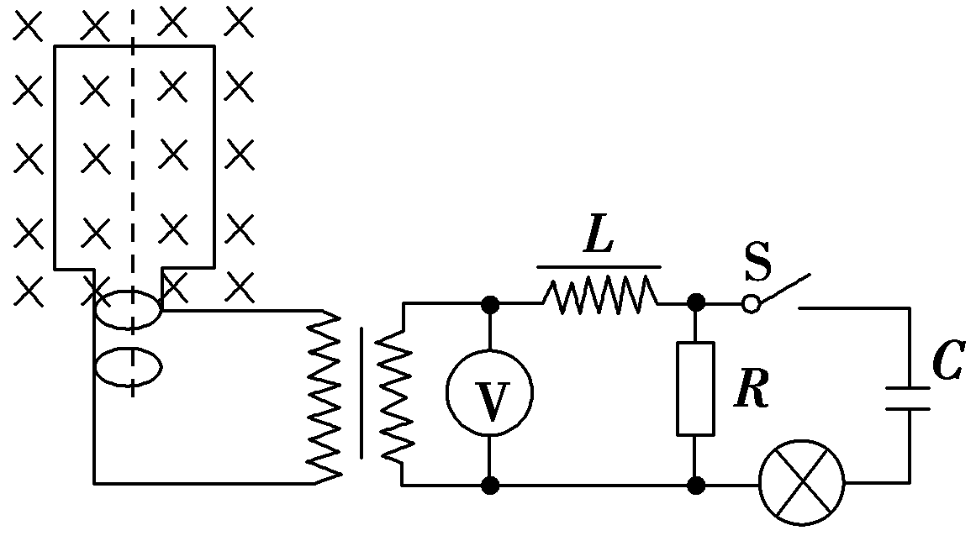
图11
A．线圈从t＝0时刻到转过180°的过程中，通过线圈磁通量的变化量为0
B．电压表的示数为22 V
C．电阻R的功率小于48.4 W
D．闭合开关S后，灯泡一定不发光
【解析】 由题意可知，t＝0时刻线圈平面与磁场垂直，转过180°的过程中，通过线圈磁通量的变化为2BS，选项A错误；由变压器变压关系可知，电压表的示数为22 V，选项B正确；由于自感线圈的阻碍作用，R两端的电压小于22 V，因此电阻R的功率小于48.4 W，选项C正确；闭合开关S后，由于通入的是交流电，灯泡也可能会发光，选项D错误．
【答案】 BC
12．一理想变压器原、副线圈的匝数比为44∶1，原线圈输入电压的变化规律如图12甲所示，副线圈所接电路如图乙所示，P为滑动变阻器的触头．下列说法正确的是( )
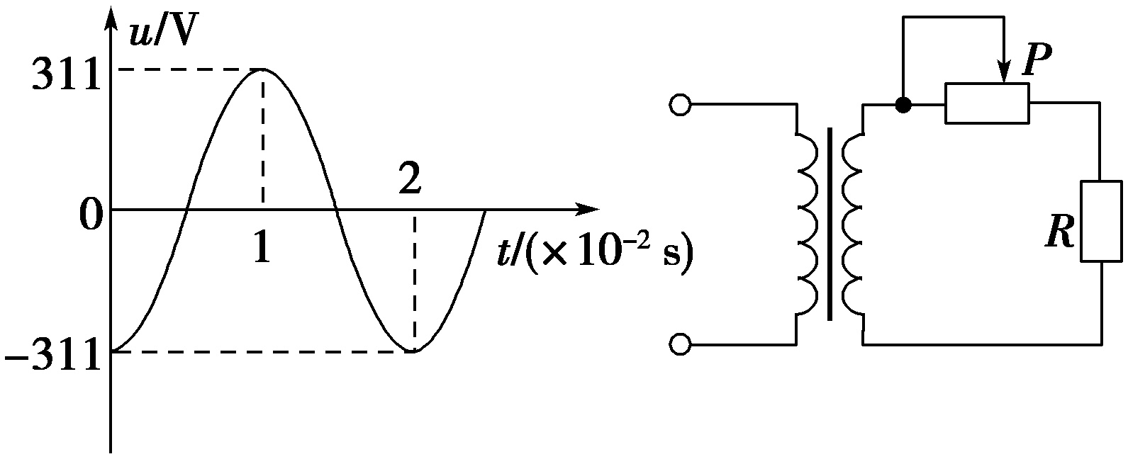
甲 乙
图12
A．副线圈输出电压的频率为100 Hz
B．副线圈输出电压的有效值为5 V
C．P向左移动时，变压器原、副线圈的电流都减小
D．P向左移动时，变压器的输入功率增大
【解析】 变压器不改变交流电的频率，频率为Hz＝50 Hz，选项A错误；根据＝知副线圈输出电压的有效值为5 V，选项B正确；P向左移动时，滑动变阻器连入电路的电阻增大，则通过副线圈的电流I₂减小，因为＝，所以I₁减小，选项C正确；变压器的输入功率U₁I₁减小，选项D错误．
【答案】 BC

